庆祝教师节 尊师重教周：田林二中教师节系列活动一
2010-09-06 作者（来源）：田林二中 郑雅丽
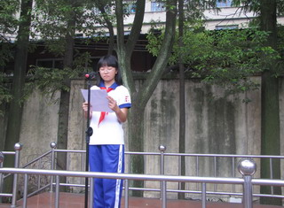
在第26届教师节即将来临之际，田林二中将本周定为“庆祝教师节 尊师重教周”，9月6日上午升旗仪式时，田林二中大队部向全体少先队员发出倡议书。郑重倡议，见到老师送上一声问好、一个敬礼、一份微笑；教师节当天上课问候语改为“老师，节日快乐”；从身边小事做起，遵守纪律，按时完成学习任务，积极配合老师的工作，虚心接受老师指导，认真听取老师意见和建议；值日生做好每天的卫生工作，讲台布置得整洁美观，把黑板檫干净，为老师创造一个良好的工作环境。
9月份一开学，田林二中政教处就启动了此次活动，要求各班制作贺卡，每位同学为老师献上问候和祝福，以表达感恩之情；启动“真情瞬间”征图活动，向各班征集绘画作品，描绘师生相处过程中感人瞬间；请每位同学在校园网论坛及心域网上填写祝愿语，表达自己对老师的深深祝愿。
田林二中将以教师节为契机，组织一系列教师节学生感恩活动，进一步深化教师把教书育人作为奉献社会的职责使命，把为人师表作为不懈追求的优良品德，增强热爱教育、热爱学生的崇高情感，为创徐汇的教育品牌和办人民满意的教育作出自己应有的贡献。

